Протокол № 1
общественных обсуждений проекта программы профилактики рисков причинения вреда (ущерба), охраняемых законом ценностями при осуществлении муниципального контроля в сфере благоустройства на территории Песковского сельского поселения на 2022 год

с. Пески 01 ноября 2021 г.

Место и время проведения общественных обсуждений: Воронежская область, Павловский район, с. Пески, ул. Скрынникова, 15 (здание администрации), 16:00 ч.

Повестка дня:
1.Обсуждение проекта программы профилактики рисков причинения вреда (ущерба) охраняемых законом ценностями при осуществлении муниципального контроля в сфере благоустройства на территории Песковского сельского поселения на 2022 год.
В Песковском сельском поселение проведены общественные обсуждения в соответствии с распоряжением главы Песковского сельского поселения от 01.10.2021 г. № 1 «О назначении общественных обсуждений по проекту Программ профилактики рисков причинения вреда (ущерба) охраняемым законом ценностям при осуществлении муниципального контроля в сфере благоустройства, муниципального жилищного контроля».
Общественные обсуждения проведены в период с «01» октября 2021 по «01» ноября 2021 на официальном сайте по адресу: http://peskovskoe-pavlovskregion.ru Оповещение о начале общественных обсуждений размещены на информационных стендах по адресу: Воронежская область, Павловский район, с. Пески, ул. Скрынникова, 1на официальном сайте http://peskovskoe-pavlovskregion.ru.
В период проведения общественных обсуждений были поданы следующие замечания и предложения от участников общественных обсуждений:
- От участников общественных обсуждений постоянно проживающих на территории, в пределах которой проводятся общественные обсуждения - не подавались.
- От иных участников общественных обсуждений - не подавались.

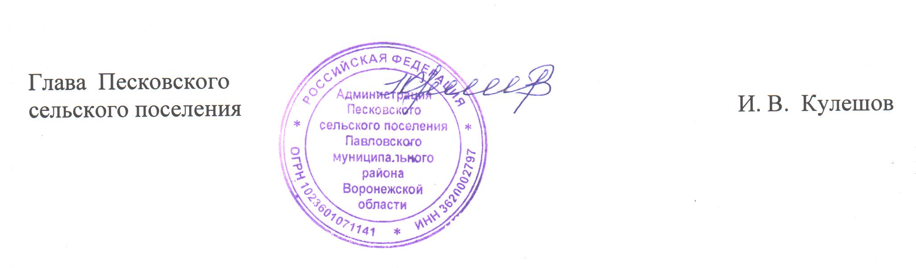

Приложение к протоколу
общественных обсуждений

Заключение о результатах общественных обсуждений
с. Пески 01 ноября 2021 г.

Общественные обсуждения по проекту программы профилактики рисков причинения вреда (ущерба) охраняемых законом ценностями при осуществлении муниципального контроля в сфере благоустройства на территории Песковского сельского поселения на 2022 год проводились в период с «01» октября 2021 по «01» ноября 2021 г. на официальном сайте по адресу: http://peskovskoe-pavlovskregion.ru
По результатам общественных обсуждений составлен протокол общественных обсуждений № 1 от «01» ноября 2021 г., на основании которого подготовлено заключение о результатах общественных обсуждений.
В период проведения общественных обсуждений замечаний и предложений от участников общественных обсуждений, не поступало.
Выводы по результатам общественных обсуждений:
- направить проект программы профилактики рисков причинения вреда (ущерба) охраняемых законом ценностями при осуществлении муниципального контроля в сфере благоустройства на территории Песковского сельского поселения на 2022 год на утверждение.

